高三生物第一学期期末考试试卷
高 三 生 物
一、选择题（每题只有一个选项符合要求。每小题1分，共30分）
1.若把细菌细胞搅碎，细菌就会死亡；若把病毒搅碎，病毒也将失去活性。这说明
A．搅碎细菌和病毒改变了它们的化学成分
B．两者对环境的适应能力很差
C．两者的结构具有一致性
D．两者都要有一定的结构基础，才能完成正常的生命活动
2.下列物质中，不含氮元素的是
A．丙酮酸 B．核苷酸 C．胞嘧啶 D．谷氨酸
3.在蛋白质合成过程中，发生多肽链折叠的场所是
A．线粒体 B．高尔基体 C．内质网 D．核糖体
4.奶牛的乳腺细胞能够合成乳球蛋白，不能合成唾液淀粉酶；奶牛的唾液腺细胞正好与乳腺细胞相反。对这一现象解释正确的是
A．唾液腺细胞没有控制乳球蛋白合成的基因
B．乳腺细胞没有控制唾液淀粉酶合成的基因
C．两种细胞所含的基因相同，但所含的mRNA不同
D．两种细胞所含的基因不同，但所含的mRNA相同
5.下列与细胞分裂有关的叙述正确的是
A．原核细胞的增殖方式是有丝分裂 B．植物细胞有丝分裂过程中形成赤道板
C．有丝分裂过程中不出现染色体的联会现象 D．减数分裂形成的细胞不具备全能性
6.下列关于高尔基体功能的叙述不正确的是
A．与细胞分泌物的形成有关 B．与蛋白质合成无关
C．参与细胞壁的形成 D．参与糖类、脂质的氧化分解
7.下列细胞或细胞器中能合成多糖的有
①叶绿体 ②肝细胞 ③根的分生区细胞 ④核糖体 ⑤骨骼肌 ⑥液泡
A．①②③⑤ B．①②③⑤⑥ C．①②④⑤⑥ D．①②③④⑤
8.下列关于动物细胞培养的叙述，正确的是
A．培养中的人效应T细胞能产生单克隆抗体
B．培养中的人B细胞能够无限地增殖
C．人的成熟红细胞经过培养能形成细胞株
D．用胰蛋白酶处理肝组织可获得单个肝细胞
9.下列有关ATP的叙述中，错误的是
A．动、植物细胞形成ATP的途径分别是呼吸作用和光合作用
B．ATP中含有C、H、O、N、P等元素
C．活细胞中ATP与ADP之间的相互转化时刻发生
D．ATP是生物体生命活动的直接能源物质
10.下表为某同学探究影响某种淀粉酶活性因素的实验做法，曲线图为实验结果。依据所给信息判断下列叙述正确的是
0
10
20
30
40
50
试管中淀粉含量
I
时间（min）
Ⅱ
Ⅲ
滴加甲物质
试管编号 | 试管I | 试管II | 试管III
pH | 8 | 8 | 7
温度 | 60℃ | 40℃ | 40℃
淀粉酶 | 1mL | 1mL | 1mL
淀粉溶液 | 1mL | 1mL | 1mL
实验20分钟后 | 三支试管都滴加甲物质

A．pH为中性时，该淀粉酶的催化效率比在碱性环境中高
B．40℃是该淀粉酶较适合的温度，催化活性较强
C．实验35min后，该淀粉酶就失去活性
D．甲物质是该淀粉酶活性的抑制剂

11.下面的曲线图表示叶肉细胞在不同光照强度条件下CO₂吸收和释放情况，A～D表示四个叶肉细胞，这四个细胞中发生的生理反应与曲线图中C点相符的是
CO₂
CO₂
CO₂
CO₂
CO₂
CO₂
A
B
C
D
CO₂
吸收
0
释放
A
B
C
光照强度

12.下列有关光合作用光反应阶段的描述中，正确的是
A．叶绿素 A 失去电子即成为强氧化剂，失去的电子转移给水
B．电能转化的活跃化学能可储存在 ATP 和 NADPH 中
C．秋末叶片变黄，将光能转化为电能的生理过程主要依赖叶黄素来完成
D．光照条件下叶绿素分子都能不断丢失和获得电子，形成电子流
13.下列有关根瘤菌的叙述中，正确的是
A．在土壤中独立生活时能够固氮 B．与豆科植物互利共生
C．所需能量主要由线粒体提供 D．属于单细胞真核生物
14.下列因素对植物吸收矿质离子的速率影响最小的是
A．蒸腾作用 B．根毛的数量
C．土壤通气量 D．根的年龄
15.某块农田中的作物，其幼叶表现出黄化、卷曲、枯死等病症，在施用了一种化肥后，症状很快消失。此种化肥可能含有植物所缺乏的
A．K B．N C．Mg D．Ca
16.下面关于呼吸作用的叙述，正确的是
A．甲、乙两组酵母菌分别进行有氧呼吸和酒精发酵，若两组产生等量的CO₂，则两组消耗的葡萄糖之比为3：1
B．甲、乙两组酵母菌分别进行有氧呼吸和酒精发酵，若两组消耗等量葡萄糖，则两组释放CO₂总量与吸收O₂总量之比为3：4
C．甲、乙两组酵母菌无论进行有氧呼吸，还是酒精发酵都能产生丙酮酸
D．乳酸菌与酵母菌一样既能进行有氧呼吸也能进行无氧呼吸
17.下表列出四种氨基酸在食物和人体蛋白质中的平均含量。若使食物中的氨基酸得到充分利用，则在人体细胞中发生的生理过程是
氨基酸种类 | 丝氨酸 | 组氨酸 | 酪氨酸 | 甘氨酸
食物中的含量 | 0.01g/g | 0.10g/g | 0.05g/g | 0.20g/g
人体蛋白中的含量 | 0.1g/g | 0.23g/g | 0.13g/g | 0.04g/g
A．呼吸作用 B．氨基转换作用 C．脱氨基作用 D．氧化分解
18.铁细菌在有氧条件下，能将FeSO₄氧化为Fe₂(SO₄)₃，并利用这一过程所放出的能量将无机物合成有机物。铁细菌的新陈代谢类型属于
A．异养、厌氧型 B．自养、厌氧型 C．异养、需氧型 D．自养、需氧型
19.某种抗癌药可以抑制DNA的复制，从而抑制癌细胞的增殖，据此判断短期内使用这种药物对机体产生最明显的副作用是
A．影响神经递质的合成，抑制神经系统的兴奋
B．影响胰岛细胞合成胰岛素，造成糖代谢紊乱
C．影响血细胞生成，使机体白细胞数量减少
D．影响脂肪的合成，减少脂肪的贮存
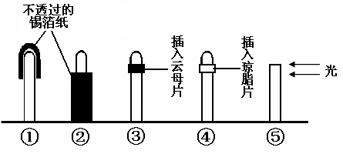
20.对燕麦胚芽鞘进行如下图所示的处理，并通单侧光照。下列说法中错误的是(注：云母片不透水)
A．直立向上生长的是①
B．弯向光源生长的是②④
C．不生长也不弯曲的是③⑤
D．将④放在匀速转动的转盘上，会弯光源曲生长
21.下列关于人的血糖调节的说法，不正确的是
A．糖尿病是由于经常摄入过多的糖引起的
B．细胞内葡萄糖氧化分解发生障碍，可导致血糖持续升高
C．人数小时不进食血糖含量较低时，胰岛素的分泌会减少
D．人体从肠道吸收大量葡萄糖后，血液中胰高血糖素的含量会减少
22.切除动物的垂体后，血液中
A．生长激素减少，甲状腺激素增加 B．生长激素减少，甲状腺激素也减少
C．生长激素增加，甲状腺激素减少 D．生长激素增加，甲状腺激素也增加
23.下列关于体温及其调节的叙述中，正确的是
①人的体温源于体内物质代谢过程所释放出来的热量
②人的体温是指通过直肠所测得的温度
③人体感受温度变化的温度感受器分布于皮肤、黏膜和内脏器官中
④当人处于寒冷的环境中，皮肤血管舒张、立毛肌收缩
⑤下丘脑是调节体温的主要中枢
⑥人体体温调节是通过神经调节完成的
A．①②③ B．④⑤⑥ C．①③⑤ D．②④⑥
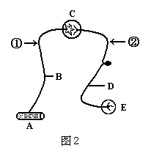
24.右图是反射弧示意图，其中E表示感受器、A表示效应器。以下叙述正确的是
A．电刺激①处时，在A、E处均能测到膜电位变化
B．电刺激①处时，能引起C处释放递质、传导兴奋
C．电刺激②处时，该处膜内电位将由正电位变为负电位
D．电刺激②处时，B处将会出现兴奋传导现象
25.关于人体内水和无机盐平衡调节的叙述中，正确的是
A．血浆渗透压降低时，引起口渴
B．机体失水时，抗利尿激素分泌减少
C．抗利尿激素使肾小管和集合管对水的重吸收能力增强
D．醛固酮可促进肾小管和集合管对K⁺的重吸收和Na⁺的分泌
26.下列关于特异性免疫的叙述，正确的是
A．细胞免疫中效应T细胞产生抗体消灭抗原
B．淋巴因子能增强B细胞对靶细胞的杀伤作用
C．在特异性免疫反应过程中能产生记忆细胞
D．体液免疫中效应B细胞与靶细胞接触使其裂解死亡
27.下图表示高等动物的个体发育过程，下列说法中正确的是
①受精卵
②囊胚
③原肠胚
④幼体
⑤性成熟的个体
A．①～③表示胚胎发育，④～⑤表示胚后发育
B．①～②的过程中，每个细胞的体积不断增大
C．两栖类动物在④和⑤时期，形态结构和生活习性有明显差异
D．从②开始出现三胚层的分化
28.用噬菌体去感染体内含大量³H的细菌，待细菌解体后，³H应
A．随细菌的解体而消失 B．在子代噬菌体的外壳和DNA分子中
C．在子代噬菌体的DNA分子中 D．仅发现于子代噬菌体的外壳中
29.下列现象可导致基因重组的是
A．有丝分裂 B．等位基因分离
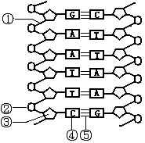C．无性生殖 D．非等位基因自由组合
30.右图表示DNA片段，下列叙述中不正确的是
A．②③④构成了DNA的基本组成单位
B．②③④的特定排列顺序代表遗传信息能指导蛋白质的合成
C．解旋酶可使⑤处的氢键断开
D．DNA连接酶可连接①处断裂的化学键

二、选择题（每题只有一个选项符合要求。每小题2分，共20分）
31.下列关于高粱、玉米叶片结构及其光合作用过程的叙述，正确的是
①围绕着维管束的叶肉细胞排列疏松 ②因为叶肉细胞的叶绿体有正常的基粒，所以水的光解发生在叶肉细胞 ③淀粉形成的场所是维管束鞘细胞
④CO₂中的C首先转移到C₄中，然后才转移到C₃中
A．①③④ B．②③④ C．①②④ D．①②③
32.若DNA分子上的某一片段是基因，则该片段
①携带遗传信息 ②上面有密码子 ③能转录产生mRNA
④能进入核糖体 ⑤能运载氨基酸 ⑥能控制蛋白质的合成
A．①③⑤ B．②④⑥ C．①③⑥ D．②④⑤
33.男性体内的全套染色体通过儿子传给孙女的可能有
A．23条 B．46条 C．0～23条 D．0～22条
34.某动物基因型为Mm，其精子形成过程中，基因MM、mm、Mm的分开，分别发生在
①精原细胞形成初级精母细胞 ②初级精母细胞形成次级精母细胞
③次级精母细胞形成精细胞 ④精细胞形成精子
A．①②③ B．③③② C．②②② D．②③④
35.甲家庭丈夫患抗维生素D佝偻病,基因型为X^{A}Y，妻子表现正常；乙家庭夫妇表现正常，妻子的弟弟患血友病。从优生学的角度考虑，甲乙家庭应分别选择生育
A．男孩，男孩 B．女孩，女孩 C．男孩，女孩 D．女孩，男孩
36.若依次解决①～④中的问题，应选用的方法是
①鉴定一只白羊是否为纯合子 ②在一对相对性状中区分显隐性
③不断提高小麦抗病品种的纯合度 ④检验杂种F₁的基因型
A．杂交、自交、测交、测交 B．测交、杂交、自交、测交
C．测交、测交、杂交、自交 D．杂交、杂交、杂交、测交
37.有关基因工程的叙述中，错误的是
A．DNA连接酶将黏性末端的碱基对连接起来
B．限制性内切酶用于目的基因的获得
C．目的基因需由运载体导入受体细胞
D．人工合成目的基因不用限制性内切酶
38.下列各项使用的同位素及相关结论不正确的是
 | 同位素 | 结 论
A | ³⁵S标记噬菌体 | 证明DNA是遗传物质
B | ¹⁵N标记DNA | 证明DNA的半保留复制方式
C | ¹⁴C标记CO₂ | 得知碳在光合作用中的转移途径是CO₂→C₃→（CH₂O）
D | ¹⁸O分别标记CO₂和水 | 证明光合作用释放的氧气全部来自于水
39.下列实验中试剂选用错误的是
A．观察植物细胞有丝分裂时，用龙胆紫溶液使染色体着色
B．提取叶绿体中色素时，使用丙酮作溶剂
C．提取DNA时，用二苯胺作为鉴定DNA的试剂
D．鉴定蛋白质时，使用苏丹Ⅲ染液作指示剂
40.生产单克隆抗体通常涉及三个筛选过程：①选出杂交瘤细胞 ②选出能产生特定抗体的B淋巴细胞③选出能产生特定抗体并能大量增殖的细胞群。这三个过程的先后次序是
A. ②③① B. ③①② C. ②①③ D. ①③②
三、非选择题（每空1分，共50分）
41．（3分）研究人员选取番茄叶片进行植物组织培养，制备人工种子，繁殖种苗，其过程可简述为如下5个步骤：
番茄
叶片
叶组织块
愈伤组织
有生根发芽能
力的胚状结构
人工种子
种苗

a
b
c
d
e

（1）上述过程中脱分化发生在步骤 ，再分化发生在步骤 （填字母）。
（2）从叶组织块到种苗形成的过程，说明番茄叶片细胞具有________________________。
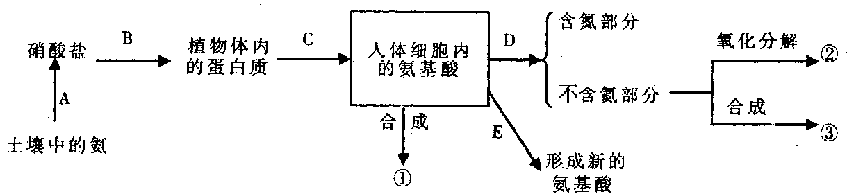
42.（7分）下图为蛋白质代谢示意图，请据图回答问题：
（1）土壤中能完成A过程的生物是 ，它将无机物合成有机物所需的能量来自 过程。
（2）植物通过B过程获得硝酸盐的方式是 ， C是 过程。
（3）D是 作用，这一过程中形成的物质③是 。
（4）E过程形成的氨基酸属于 。
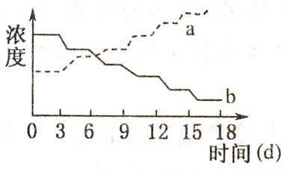
43.（10分）为探索影响动物体内甲状腺激素分泌调节的相关因素，某生物小组作了以下三个实验。
【实验一】每隔三天，将生长正常的成年雄鼠甲的甲状腺做一次等量切除，并不断检测其体内甲状腺激素和促甲状腺激素的含量，结果如图所示：
（1）图中曲线a表示 激素，曲线b表示 激素。
（2）结果表明：正常情况下甲状腺合成激素的量与其体积成 关系。
【实验二】每隔三天，向生长正常的成年雄鼠乙体内注射一次等量的促甲状腺激素释放激素，同时检测其体内甲状腺激素和促甲状腺激素含量的变化，重复多次。结果发现两种激素含量总是先上升后下降，请分析产生这种生理变化的原因：
（3）当乙鼠体内促甲状腺激素释放激素浓度升高时， 合成和分泌的促甲状腺激素就会 （增多、减少），进而刺激 合成和分泌甲状腺激素。
（4）停止注射后，乙鼠体内过高的甲状腺激素就会 （增强、抑制）垂体和 的合成和分泌活动，从而使相应的激素含量下降。
【实验三】为了验证碘是合成甲状腺激素的原料，某同学进行了如下实验：饲养两只生长状况相同的雄鼠丙和雌鼠丁，给丙鼠每天喂含碘的食物，给丁鼠每天喂不含碘的等量的食物；两只鼠放在不同室内条件下饲养，一段时间后对两只鼠体内的甲状腺激素含量进行测定。
（5）请指出该同学实验中不科学的做法：①
②
44．（4分）甲图和乙图表示某植物在CO₂充足的条件下，光合作用速率与环境因素之间的关系。请据图回答问题：
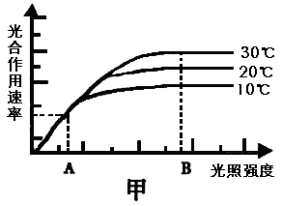
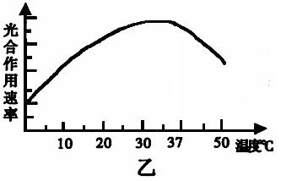

（1）甲图中当光照强度为B时，限制光合作用速率的主要因素是 ，据此原理冬季为提高农作物的产量可采用的措施是 。
（2） 温度为30℃时，光照强度突然由A变为B，短时间内叶肉细胞中C₃的含量会 。
（3）乙图中的曲线表示光照强度为B时，光合速率随温度的变化。在乙图中绘制光照强度为A时，在10℃~30℃范围内，光合速率的变化曲线。
45．（8分）下图表示谷氨酸棒状杆菌在某容器中的生长曲线。请据图回答问题：
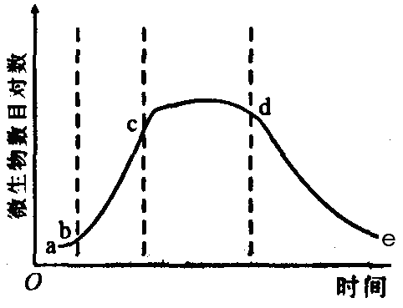
（1）谷氨酸棒状杆菌的代谢类型是 ，
谷氨酸是它的 代谢产物。
（2）合成谷氨酸最多的时期是图中的 阶段，此时培养基中的碳源和氮源之比应为 。
（3）若进行扩大培养应选取处于图中 阶段的谷氨酸棒状杆菌作为菌种。若想推迟de段的出现，可以采用 的方法。
（4）当培养基中 下降时，有乳酸或琥珀酸出现。
（5）为了测定培养液中谷氨酸棒状杆菌的数目，将500个红细胞与5mL培养液混合均匀，然后制片观察，进行随机统计，结果如下表。从表中分析可知，该5mL培养液共含有谷氨酸棒状杆菌约 个。
 | 视野1 | 视野2 | 视野3 | 视野4
红细胞数 | 20 | 18 | 22 | 20
细菌个数 | 103 | 97 | 105 | 95

46．（10分）某男子患一种家族性遗传病。他的祖父、祖母、父亲也患此病，母亲和姑姑都正常。
（1）根据所给信息在右侧方框中绘制出家族遗传系谱图。
Ⅰ
Ⅱ
Ⅲ
图例： 正常女性 患病女性 表示婚配关系
正常男性 患病男性 表示亲、子代关系
（2）该遗传病是由位于 染色体上 性基因控制的。
（3）该男子的父亲和姑姑的基因型分别为 和
。（相应基因用A或a表示）
（4）该男子的色觉正常，与不患任何遗传病但其父亲为色盲的
女性婚配，他们生出完全正常的子女的机率是 。
（5）为避免患有遗传病的胎儿出生，他们应采取的产前诊断措施是 。
A.染色体组型分析 B.绒毛细胞检查 C.基因诊断 D.B超检查
（6）若男子进行了手术治疗，术后遗传病症状消失。则其后代 （有、没有）患病可能性，理由是 。
47．（8分)下图表示人体特异性免疫过程的示意图。请据图回答问题：
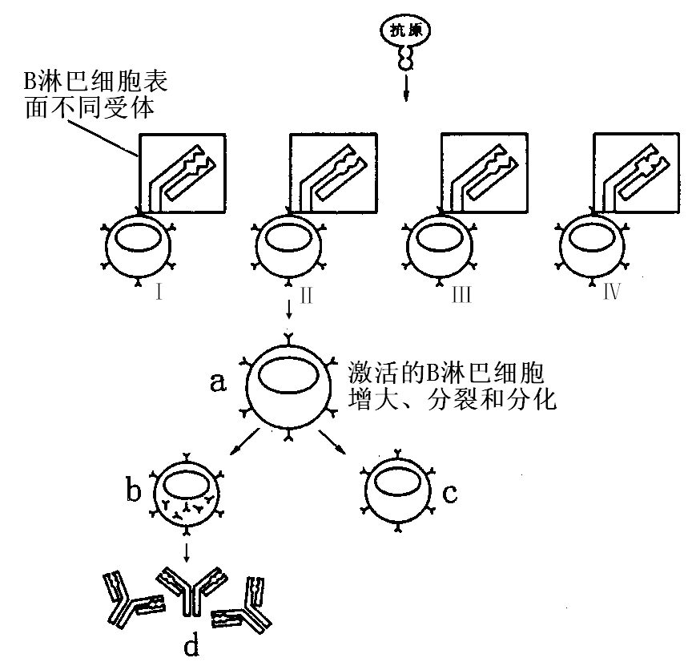

（1）该特异性免疫属于 免疫，图中b表示 细胞，c表示 细胞。
（2）图中B淋巴细胞（Ⅰ～Ⅳ）是在____________中发育而成，抗原可与 （Ⅰ、Ⅱ、Ⅲ、Ⅳ）发生特异性结合。
（3）若图中抗原再次进入人体内，则能被 细胞识别。(填字母)
（4）若图中所示的抗原为酿脓链球菌，因其表面的 与心脏瓣膜上的一种物质的表面结构十分相似，物质d也向心脏瓣膜发起进攻，使人患上风湿性心脏病，这属于免疫失调中的__________________病。

